Фотоотчет о проведении дня смеха «Встреча с клоуном»
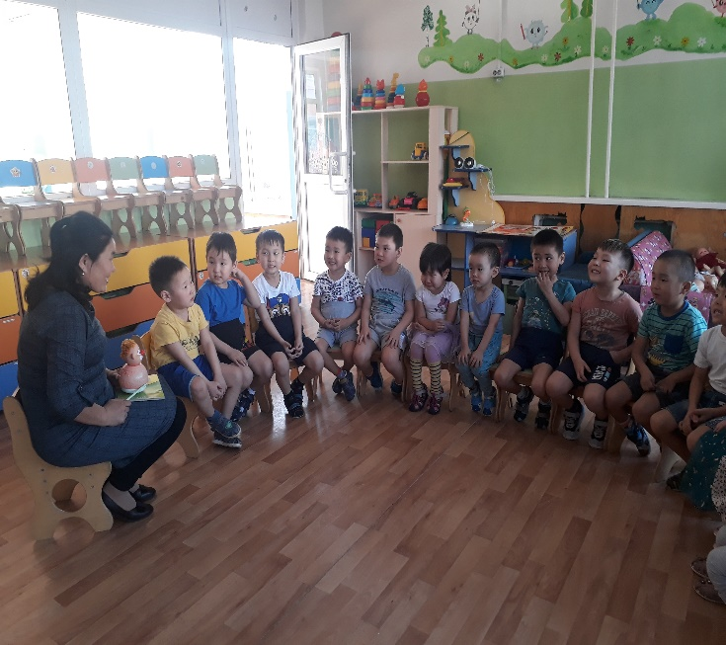
- Беседа «Клоун кто это такой,
особенности профессии, чем занимается»

- Занятие по аппликации
«Клоун всегда улыбается»
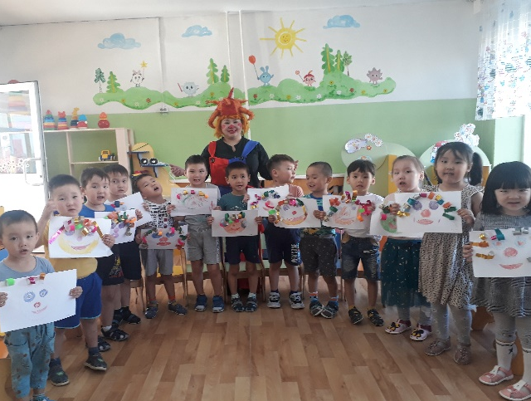

Танец «Танцуй со мной». 4. Игра «Веселый клоун в гостях у ребят»
